实验内容、步骤与要求：

1.用两片7400设计一个4输入的多数表决电路，即在4人或3人表决为1时通过，否则不通过。（设计步骤：设计要求→真值表→卡诺图→简化逻辑表达式→逻辑图→接线图→调试检验）按下图中的电路图正确连接电路，然后进行实验数据的测量。记录实验数据。

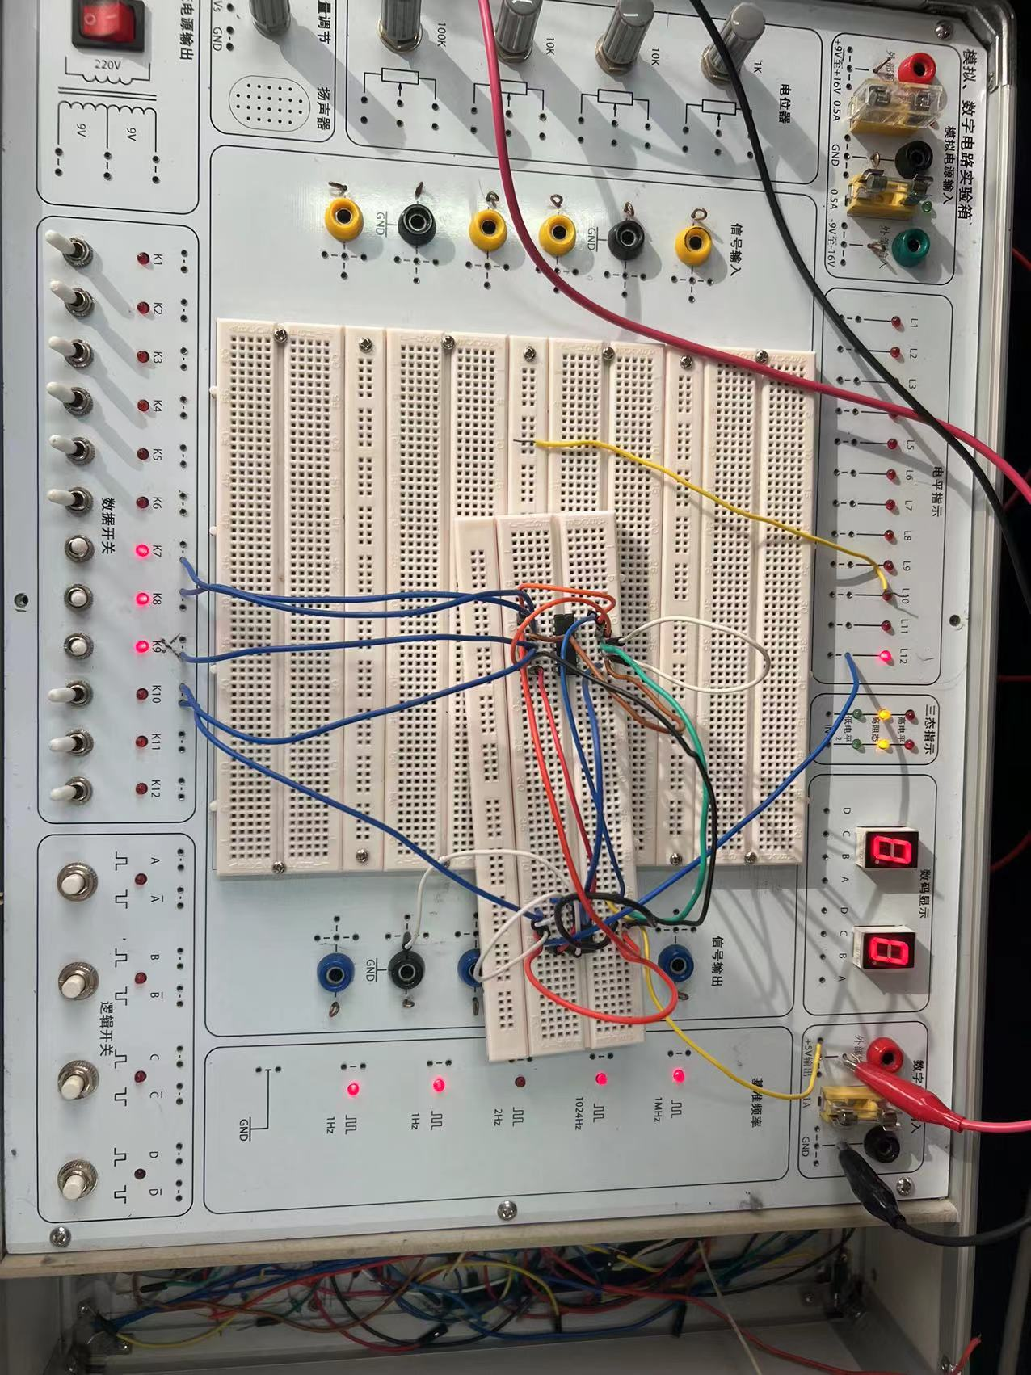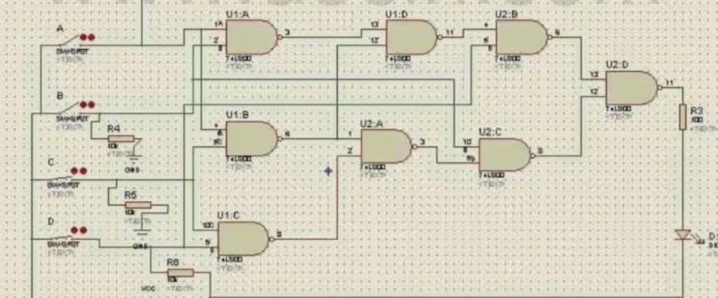

1. 用7400实现一位半加器，即不考虑来自低位的进位。我采用了使用两个7400与非门芯片进行实验，通过其中的三个与非门实现与门，实现进位的输出，只有输入都是1的时候，进位才是1，其余情况都是0。然后通过异或门实现半加器的当前位的加法原理。按上述逻辑连接电路，进行实验，记录实验数据。

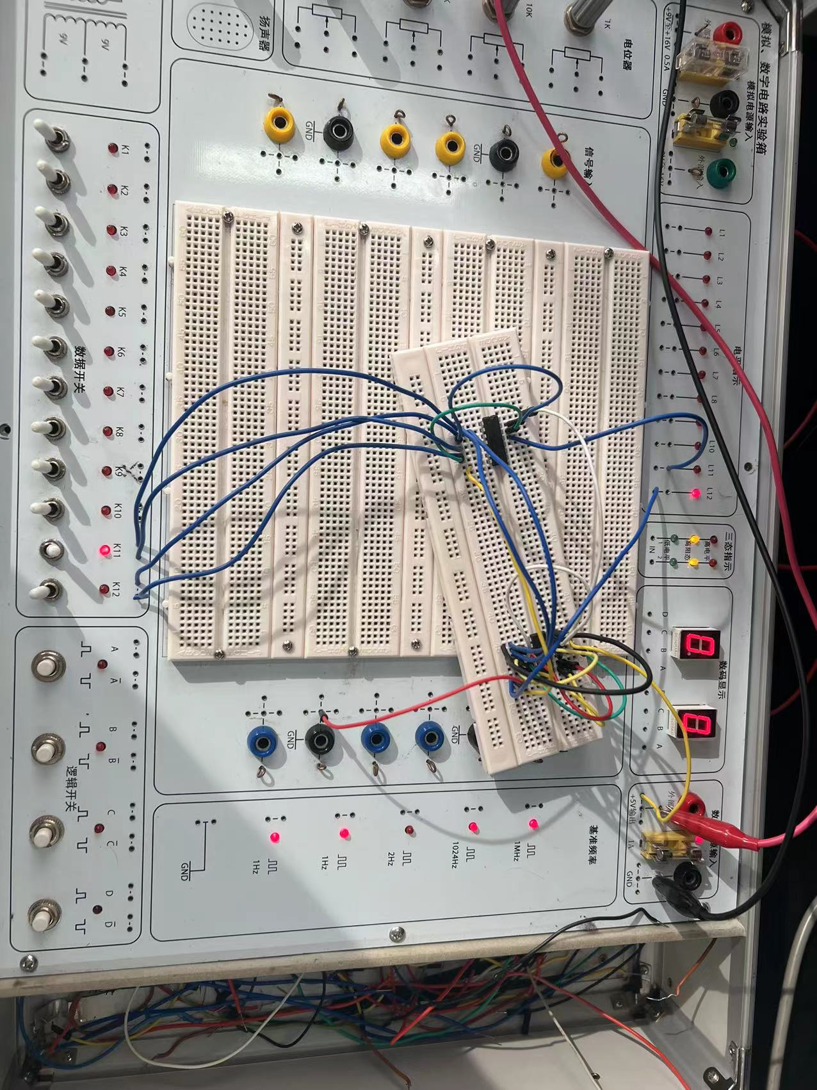

3.用双四选一数据选择器74153来实现三人表决电路（不用门电路）。根据74153的引脚图和真值表，发现我们想实现两个或者两个以上的输入为1时，输出是1.我们需要将D0置0（因为A和B都是0时，无论C是什么，输出都应该是0），将D3置1（因为A和B都是1时，无论C是什么，输出都应该是1），将C与D1和D2相连，因为当A和B中有一个1时，只需要C是1，输出即是1.可以满足电路功能。正确连接电路然后记录实验数据。

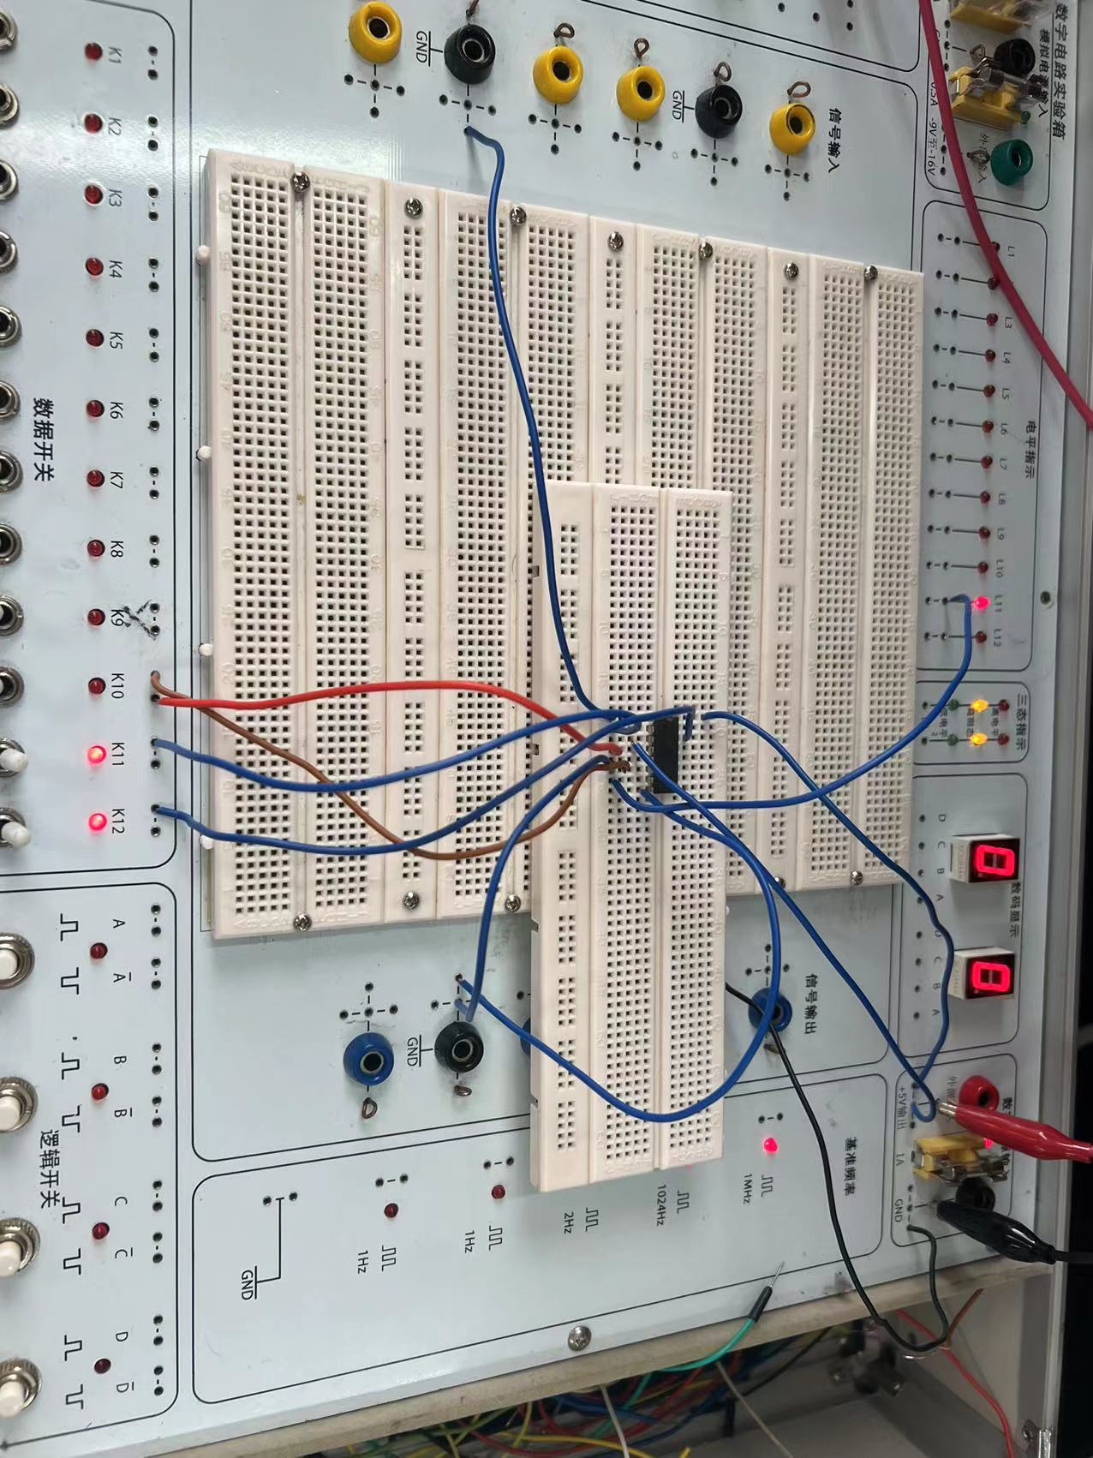

1. 设计一个密码锁。密码锁的密码可以由设计者自行设定，设该锁有规定的4位二进制代码A3A2A1A0的输入端和一个开锁钥匙信号B的输入端，当B=1（有钥匙插入）且符合设定的密码时，允许开锁信号输出Y1=1（开锁），报警信号输出Y2=0；当有钥匙插入但是密码不对时，Y1=0，Y2=1（报警）；当无钥匙插入时，无论密码对否，Y1=Y2=0。应该这个电路是可以设定密码的，则一共有9个输入端，4个设定密码，4个输入密码，1个钥匙信号输入。电路的简略逻辑图我画在白纸上在下面展示：

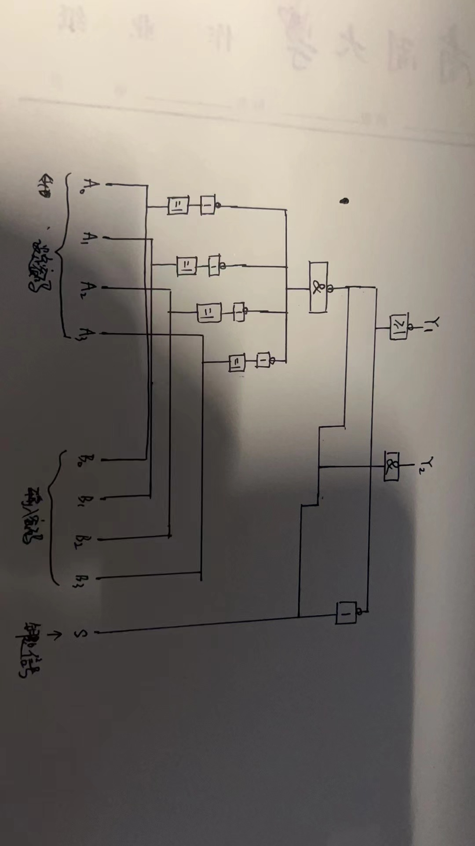

其中的4个异或门是7486芯片，非门通过7400芯片的与非门实现，异或门通过7400芯片的4个与非门实现（方法在内容2中已经采用过一次），4输入的与非门用7420芯片实现，与门的实现通过在与非门后面接非门实现，或非门是先实现或门然后在后面接一个非门（用到4个与非门）。在仿真系统里面连接电路验证一下。发现可以验证电路。